Ministry of science and education of Ukraine
Dnipro University of technology
Faculty of Information Technology
Software Engineering dept.


Practical work №6
report

Author | st. group 122-20-3  Veselov V.O
Recensent | Pryhodchenko S.D.

Dnipro
2021

Вариант 4

Тема: «Изучение интерфейсов, делегатов и коллекций в классах C#

- Цель работы:
- Изучить работу с делегатами и простейшими обобщёнными коллекциями в языке C#.

Основное задание
Создать классовую модель, которая включает в себя абстрактный класс CGraphicsObject, и его два наследника. Все классы, за исключением абстрактного, должны содержать конструкторы, деструкторы, соответствующие set- и get-методы, а также метод Show, который может иметь различную сигнатуру для разных классов и должен выводить на экран в текстовом виде информацию об объекте и его предках. Абстрактный класс должен содержать декларацию полей и методов.
2. Создать в классах-потомках по одному интерфейсу и делегату.
3. Создать простейшую коллекцию из экземпляров каждого из классов-потомков.

4 | Треугольник | Прямоугольник

Листинг 1. Код класса CGraphicsObject:
using System;
using System.Collections.Generic;
using System.Text;

namespace Veselov_V_O_oop_lab6
{
abstract class CGraphicsObject
{
private String name;
double square;

public virtual double getSquare()
{
return square;
}

public String getName()
{
return name;
}

public void setName(String name)
{
this.name = name;
}

public virtual String show()
{
return this.GetType().ToString();
}

public virtual String getClassName()
{
return this.GetType().ToString();
}

}
}

Листинг 2. Код класса Rectangle:
using System;
using System.Collections.Generic;
using System.Text;

namespace Veselov_V_O_oop_lab6
{
interface RectangleInformator
{
void inform();
}
class Rectangle : CGraphicsObject, RectangleInformator
{
delegate void informator();
private double width;
private double length;

public double getWidht()
{
return width;
}

public double getLetgth()
{
return length;
}

public void setLetgth(double length)
{
this.length = length;
}

public void setWidth(double width)
{
this.width = width;
}

public void delegateWork() {
informator informator;
informator = inform;
informator();
}

public override double getSquare()
{
return length * width;
}

public override String show()
{
return "lenght: " + length + ", width: " + width + ", square: " + this.getSquare();
}

public void inform()
{
Console.WriteLine(this.getName() + " has 4 angles");
}

public Rectangle(double length, double width)
{
this.length = length;
this.width = width;
}

public Rectangle() { }

public static bool operator >=(Rectangle rectangle, Rectangle rectangle1)
{
return rectangle.getSquare() >= rectangle1.getSquare();
}

public static bool operator <=(Rectangle rectangle, Rectangle rectangle1)
{
return rectangle.getSquare() <= rectangle1.getSquare();
}

public override string ToString()
{
return this.getName() + " " + width + " " + length;
}
}
}

Листинг 4. Код класса Triangle:
using System;
using System.Collections.Generic;
using System.Text;

namespace Veselov_V_O_oop_lab6
{
interface TriangleInformator {
void inform();
}
class Triangle : CGraphicsObject, TriangleInformator
{
public delegate void informator();
private double height;
private double baseOfTriangle;

public override double getSquare()
{
return (height * baseOfTriangle) / 2;
}

public double getHeight()
{
return height;
}

public double getBase()
{
return baseOfTriangle;
}

public void setHeight(double height)
{
this.height = height;
}

public void setBase(double baseOfTriangle)
{
this.baseOfTriangle = baseOfTriangle;
}

public override String show()
{
return "height: " + height + ", base: " + baseOfTriangle + ", square: " + this.getSquare();
}

public void inform()
{
Console.WriteLine(this.getName() + " has 3 angles");
}

public Triangle(double baseOfTriangle, double height)
{
this.baseOfTriangle = baseOfTriangle;
this.height = height;
}

public Triangle() { }

public static bool operator >=(Triangle triangle, Triangle triangle1)
{
return triangle.getSquare() >= triangle1.getSquare();
}

public static bool operator <=(Triangle triangle, Triangle triangle1)
{
return triangle.getSquare() <= triangle1.getSquare();
}

public void delegateWork()
{
informator informator;
informator = inform;
informator();
}
public override string ToString()
{
return this.getName() + " " + height + " " + baseOfTriangle;
}
}
}
Листинг 5. Код класса Program:
using System;
using System.Collections.Generic;

namespace Veselov_V_O_oop_lab6
{
class Program
{
static void Main(string[] args)
{
Rectangle rectangle = new Rectangle();
rectangle.setName("myRectangle");
rectangle.setLetgth(5);
rectangle.setWidth(8);
rectangle.delegateWork();

Triangle triangle = new Triangle();
triangle.setName("myTriangle");
triangle.delegateWork();

Rectangle rectangle2 = new Rectangle();
rectangle2.setName("myRectangle2");
Triangle triangle2 = new Triangle();
triangle2.setName("myTriangle2");

List<Rectangle> rectangles = new List<Rectangle>();
rectangles.Add(rectangle);
rectangles.Add(rectangle2);
Console.WriteLine("rectangles list: ");
foreach (Rectangle rectangle1 in rectangles) {
Console.Write(rectangle1 + "\n");
}

List<Triangle> triangles = new List<Triangle>();
triangles.Add(triangle);
triangles.Add(triangle2);
Console.WriteLine("triangles list: ");
foreach (Triangle triangle1 in triangles)
{
Console.Write(triangle1 + "\n");
}

}
}
}

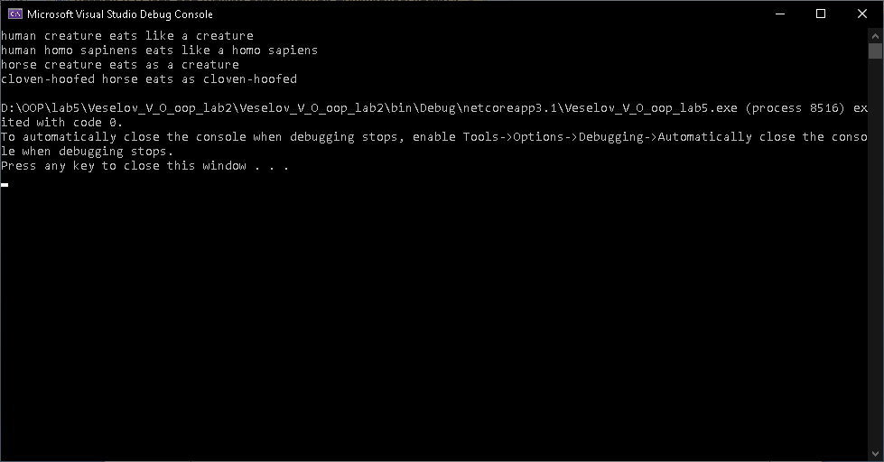

Рис.1.1. Результат работы программы.

Вывод: Во время выполнения данной лабораторной работы было изучено поведение делегатов. Также была освоена работа с обобщёнными коллекциями в языке C#.

